ФЕДЕРАЛЬНОЕ ГОСУДАРСТВЕННОЕ БЮДЖЕТНОЕ   
ОБРАЗОВАТЕЛЬНОЕ УЧРЕЖДЕНИЕ ВЫСШЕГО ОБРАЗОВАНИЯ

«СИБИРСКИЙ ГОСУДАРСТВЕННЫЙ УНИВЕРСИТЕТ ТЕЛЕКОММУНИКАЦИЙ И ИНФОРМАТИКИ»

КАФЕДРА ВС

ОТЧЁТ ПО ЛАБОРАТОРНОЙ РАБОТЕ №1  
«Оценка характеристик персонального компьютера (ПК)»  
по дисциплине «Архитектура вычислительных систем»

Выполнил: студент гр. ИА-832  
Тиванов Данил Евгеньевич

Проверил: ст. преп. Кафедры ВС   
Ткачёва Татьяна Алексеевна

Новосибирск 2020

Содержание

Постановка задачи 3

Результат работы 4

Код скрипта 5

# Постановка задачи

***Задание.*** *Написать bash-скрипт, который выводит на экран характеристики ПК в следующем формате.*

*Дата;*

*Имя учетной записи;*

*Доменное имя ПК;*

*Процессор:*

*• Модель –*

*• Архитектура –*

*• Тактовая частота –*

*• Количество ядер –*

*• Количество потоков на одно ядро –*

*Оперативная память:*

*• Всего –*

*• Доступно –*

*Жесткий диск:*

*• Всего –*

*• Доступно –*

*• Смонтировано в корневую директорию / –*

*• SWAP всего –*

*• SWAP доступно –*

*Сетевые интерфейсы:*

*• Количество сетевых интерфейсов –*

*№ Имя сетевого интерфейса MAC адрес IP адрес Скорость соединения*

# Результат работы

Результат работы представлен на рисунке 1.

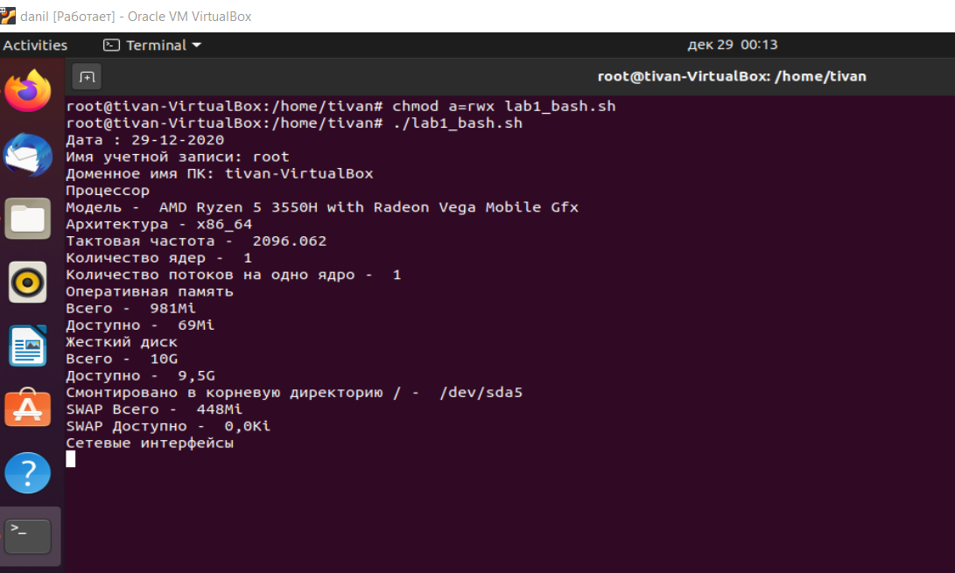

Рисунок 1. После запуска bash скрипта в терминал выводятся характеристики ПК в данном формате.

# Код скрипта

#!/bin/bash

echo -n 'Дата : '; date +%d-%m-%Y

echo -n 'Имя учетной записи: '; whoami

echo -n 'Доменное имя ПК: '; hostname

echo -e "Процессор"

cat /proc/cpuinfo | grep model | grep name | sort -u | awk -F: '{print"Модель - " $2}'

echo -e "Архитектура - "`arch`

echo -e "Тактовая частота - " `lscpu | grep -m1 'MHz' | awk '{print $3}'`

echo -e "Количество ядер - " `lscpu | grep -m1 'Core(s)' | awk '{print $4}'`

echo -e "Количество потоков на одно ядро - " `lscpu | grep 'Thread(s)' | awk '{print $4}'`

echo -e "Оперативная память"

echo -e 'Всего - ' `free -h | grep "Mem" | awk '{print $2}'`

echo -e 'Доступно - ' `free -h | grep "Mem" | awk '{print $4}'`

echo -e "Жесткий диск"

echo -e 'Всего - ' `lsblk /dev/sda | grep "sda " | awk '{ print $4 }'`

echo -e 'Доступно - ' `lsblk /dev/sda | grep "sda5" | awk '{ print $4 }'`

echo -e 'Смонтировано в корневую директорию / - ' `df -h | grep '/$' | awk '{print $1}'`

echo -e 'SWAP Всего - ' `free -h | grep "Swap" | awk '{ print $2 }'`

echo -e 'SWAP Доступно - ' `free -h | grep "Swap" | awk '{ print $4 }'`

echo -e "Сетевые интерфейсы"

SPEED1=`speedtest | grep Download | awk '{print $2}'`

NAME1=`ifconfig enp0s3 | awk '/enp0s3/ {print $1}'`

INET1=`ifconfig enp0s3 | awk '/inet / {print $2}'`

ETHER1=`ifconfig enp0s3 | awk '/ether/ {print $2}'`

NAME2=`ifconfig lo | awk '/lo:/ {print $1}'`

INET2=`ifconfig lo | awk '/inet / {print $2}'`

ETHER2=`ifconfig lo | awk '/ether/ {print $3}'`

echo -e "Количество сетевых интерфейсов -" `ip a | grep "BROADCAST" | grep "MULTICAST" | grep "UP" | grep "LOWER_UP" | awk '{print $1}' | cut -b 1`

echo -e "Name IP MAC Speed"

echo -e "$NAME1 $ETHER1 $SPEED1"

echo -e "$NAME2 \t $INET2"

#EOF#